МУНИЦИПАЛЬНОЕ БЮДЖЕТНОЕ ОБЩЕОБРАЗОВАТЕЛЬНОЕ УЧРЕЖДЕНИЕ НАГОЛЬНЕНСКАЯ
СРЕДНЯЯ ОБЩЕОБРАЗОВТЕЛЬНАЯ ШКОЛА
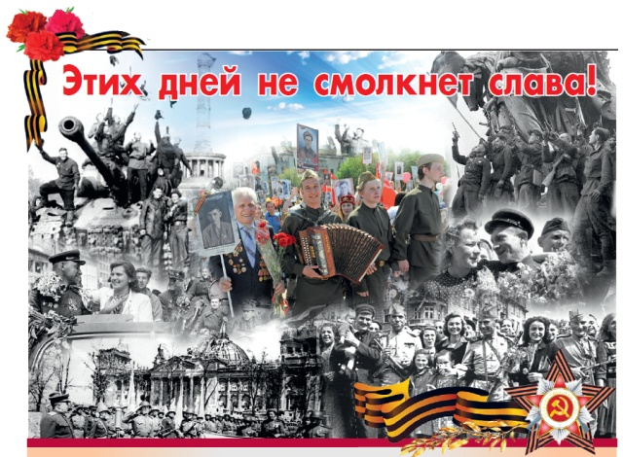
Акция по произведениям донских поэтов
о Великой Отечественной войне

Автор сценария: Рябоконева Т.В.

Лена Борисовна. Сегодня мы проводим акцию, посвященную донским поэтам-фронтовикам, писавшим о значимом и трагическом событии в жизни нашей страны – Великой Отечественной войне Донская земля всегда была богатой на литературные таланты. На ней родились или жили, учились или работали известные всему миру поэты и писатели.
Большинство из них – героические люди, которые ушли добровольцами на фронт, участвовали в боевых действиях, работали военными корреспондентами на линии фронта, многие из них свои первые стихи начали писать в окопе на передовой.
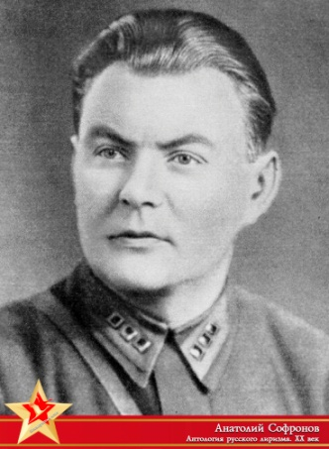
Героическое время, удивительные, храбрые люди, о которых, нам, молодому поколению, надо знать, учиться у них мужеству и терпению.
Степан. Анатолий Владимирович Софронов, учился в Ростовском пединституте, замечательный русский советский поэт, прозаик, драматург, автор текстов популярных советских песен. Во время войны был на фронте в качестве военного корреспондента.

Письма на фронт
Получая желанные вести
Из далеких родных городов, —
Ощущаем мы, будто вместе
С нами ходит в атаки любовь.
По полям, по лесам сожженным
Письма следом за нами спешат, —
Это пишут нам наши жены —
Жены воинов и солдат.
Час настанет — победы сиянье
Наши пушки до неба взметнут;
Над родимой землею, над нами
Заключительный грянет салют.

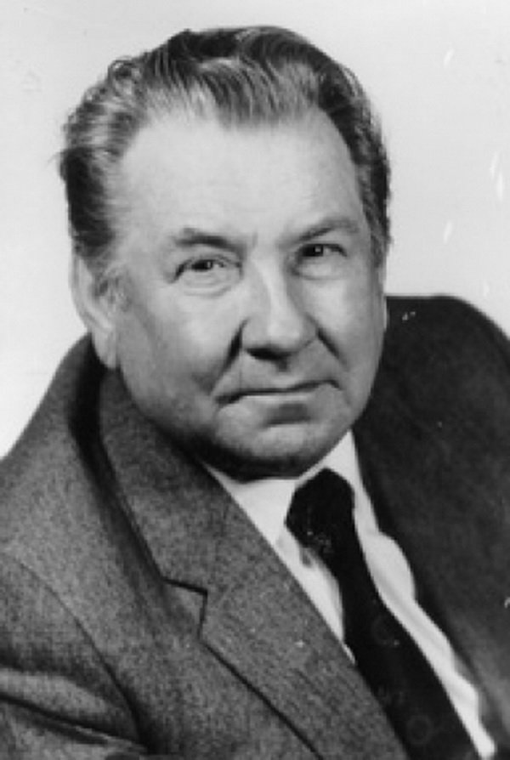
Татьяна Николаевна. Николай Доризо – окончил школу в Ростове-на-Дону, в 1941 г сразу попал на фронт, в 45-ом штурмовал рейхстаг. Многие его стихи стали песнями.

Бинокль
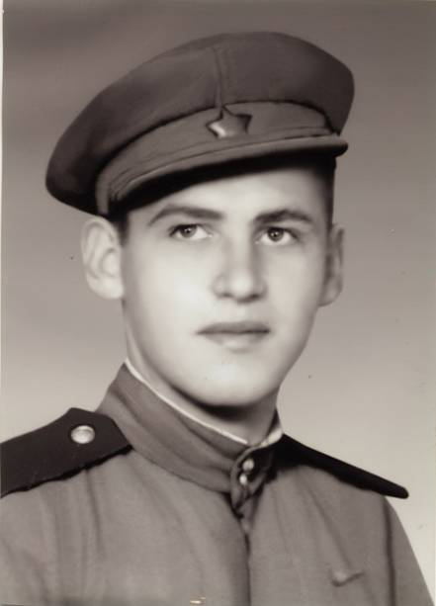
Мы, стиснув зубы, шаг за шагом
Шли на восток, шли на восток.
Остался там,за буераком,
Наш городок.
А боль разлуки все сильнее,
А в дальней дымке все синее
Кварталы.
А потом —
От городка
Лишь два кружка
В бинокле полевом.
Бинокль.
Ты был
В походе с нами,
Ты шел победными путями
От волжского села.
На рощу, на зигзаг окопа,
На пыльный тракт глядел ты в оба,
В два дальнозоркие стекла.
Бинокль, бинокль,
какие дали
Тебя в те годы наполняли,
Какие скалы,реки,горы,
Дворцов готических узоры…
И сколько дальних стран легло
На круглое твое стекло,
Пока тебя я в руки взял
Здесь, у донских дорог,
Пока опять к глазам прижал
Мой городок!
Вика Н. Варавва Иван Федорович – родился на хуторе Новобатайске, Ростовской области, в 1942 году ушел на фронт. Первые стихи начал писать для дивизионной газеты в окопе.

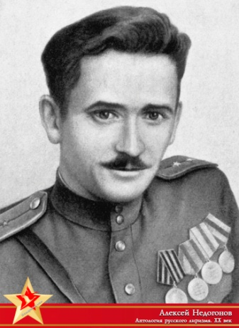
Пехотинцы кричали,
Стреляли и пели,
Батарейцы –
В туманную роздымь глядели.
Миномётчики –
Каски под ноги бросали,
Автоматчики –
Кущи огнём причесали...
Кто-то бился, крестился,
А кто-то ругался,
Что ему этот жребий тяжёлый
Достался.
И сказал политрук,
В ногу пулею раненый:
– Мы стоим на границе
Фашистской Германии...
Наташа Ю. Гвардии капитан Алексей Недогонов родился в городе Шахты Ростовской области. В годы войны служил военным корреспондентом газет «Советский воин» и «За нашу победу!» В начале войны был бойцом переднего края.

Нет, нас на колени вандалов орда не склонит,
Чтоб вечно глумиться над нами.
Становимся мы на колени тогда, когда, отстояв от врагов города,
Целуем родное гвардейское знамя!
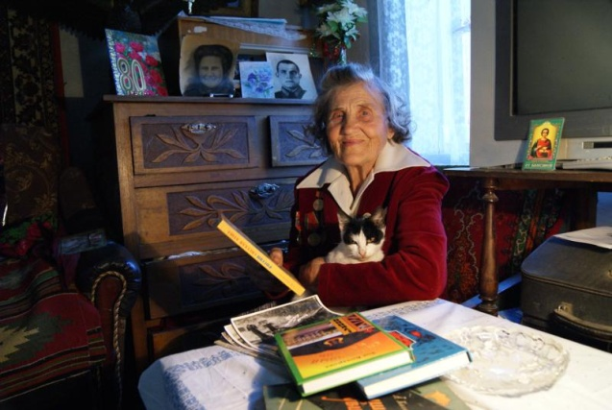
Татьяна Викторовна .Зоя Никифоровна Бочарова, коренная гуковчанка, Герои её стихов – защитники Отечества, дети, узники концлагерей.

Настя К. За остановившейся рекою
партизаны жили на снегу.
Сами отрешившись от покоя,
не давали отдыха врагу.
Ко всему привыкнешь понемногу.
Жизнь прекрасна! Горе — не беда!
Разрушали, где могли, дорогу,
резали связные провода.
Герман П. Начались декабрьские метели.
Дули беспощадные ветра.
Под открытым небом три недели,
греясь у недолгого костра,
спит отряд, и звезды над отрядом…
Как бы близко пуля ни была,
если даже смерть почти что рядом,
люди помнят про свои дела,
думают о том, что завтра будет,
что-то собираются решить.
Это правильно.
На то мы люди.
Это нас спасает, может быть.

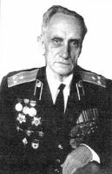
Ксения Евгеньевна. Павел Рюмин - фронтовик, участвовал в освобождении Ростова-на-Дону, восстанавливал Буденновский мост. После войны работал секретарем Ростовского областного отделения общества охраны памятников.

Суровый февраль сорок третьего года -
Морозец кусает за щеки и нос.
Под серым, грозящим бедой, небосводом
Распластан от взрыва Буденновский мост.

От ферм перебитых окалиной пахнет,
Глушенная рыба придавлена льдом.
Снаряд дальнобойный нет-нет, да и ахнет,
И кружится «Юнкерс» над самым мостом.

Обломок железа под ветром метельным
Еще после взрыва горячий, как печь.
Приказ командарма был краток предельно:
Чего бы ни стоило, мост уберечь!

Прогоны ложатся на плечи саперов,
Прямой на Миус открывается путь.
Здесь руки мои примерзали к опорам
И дважды пришлось под бомбежкой тонуть.

Пробитый навылет осколком снаряда
Я в щель одиночную камнем упал ...
Потом перед строем - с танкистами рядом -
Медаль мне вручал боевой генерал.

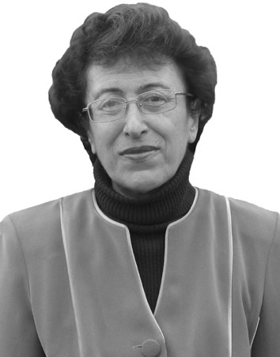
Татьяна Владимировна . Тема Великой Отечественной войны волнует и современных поэтов.
О кровавых боях на Миус-фронте писала Кнарик Хартавакян, поэтесса из Чалтыря.

Вика К.Здесь, на кровавых рубежах Миусских,
Здесь, у Самбекских вздыбленных высот,
Сражалась рать парней - армян и русских,
Устлавши твердь земли за взводом взвод.
Лавины поднимаемых в атаки
Шли под огонь - косил их пулемёт,
Сражали снайперы их, мяли танки, -
Но шли к высоткам, выкрикнув: "Вперёд!"
Коль застилали склоны и лощины -
Из русских сёл, армянских смена шла;
Юнцы прощались с жизнью, не мужчины,
Боль матерям, невестам сердце жгла.

Елена Борисовна. Олефиренко Владимир Васильевич –родился в семье столяра в Кагальнике, в 18 лет ушел на фронт. Отважно сражался на передовой в Прибалтике. Уничтожил несколько фашистских пулемётных точек, подбил гранатой немецкий танк, был контужен, чуть не лишился руки. Награждён орденом Отечественной войны 1 степени, Славы третьей, медалями.

Богдан П. На огненных полях
Растут берёзы,
Живёт в них память
Прошлых лет войны.
Но Мать-Россия
Утирает слёзы —
Редеют ветеранские ряды.
Солдат войны
Мы чтим всех поимённо.
Обязаны мы
Жизнью нашей им:
Они России,
Смерчем опалённой,
Мир обрели
Под небом голубым.
Давайте ж, люди,
Все мы поклянёмся:
Хранить солдат войны
В своих сердцах
И ради мира
В строй борцов вольёмся,
Победы знамя
Реет в небесах.
Россия — Мать!
Храни всех ветеранов!
Храни и береги фронтовиков!
У них ещё в сердцах
Живучи раны
От пережитых огненных годов.
И за победу светлую на свете,
Для нас и поколений молодых,
Храни героев
Сказочной планеты,
Храни во имя павших и живых

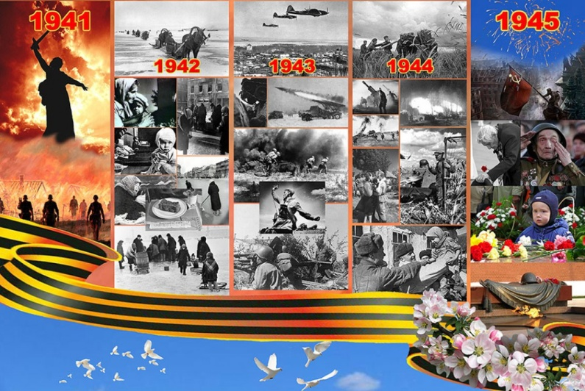
Елена Николаевна. Поэты-фронтовики героически сражались на фронтах войны с пулеметом, с «ручкой и блокнотом», и подчас их стихи сильнее, чем пушки и снаряды били ненавистных фашистов, поднимая в бой святой и правый наших доблестных бойцов. И мы чувствуем своё с ними единство, сопричастность к их подвигу и поэтому гордо говорим: «Мы победили!»

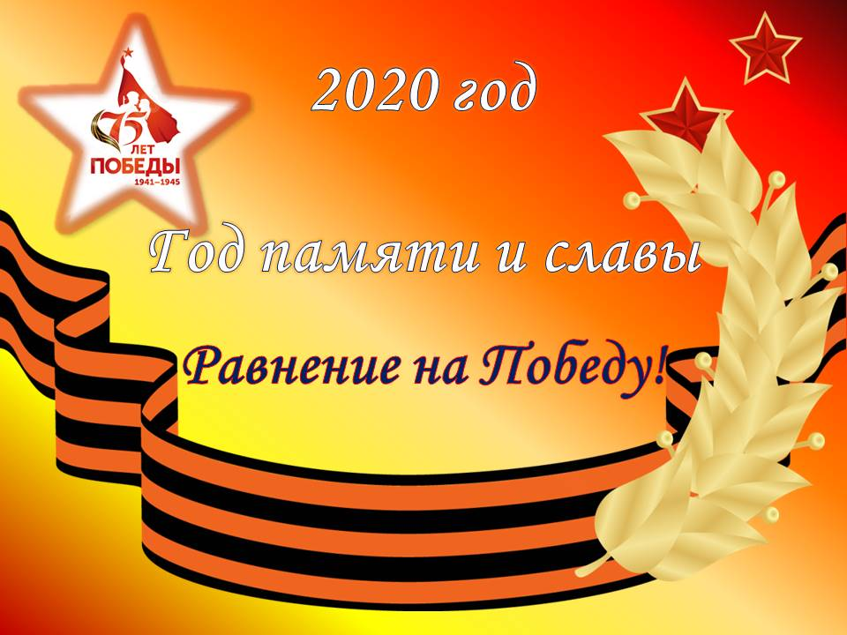
Татьяна Викторовна. Вот почему День Победы – действительно всенародный праздник. Вот почему мы не имеем права забыть ужасы той войны, чтобы они не повторились вновь. Мы не имеем права забыть тех солдат, которые погибли ради того, чтобы мы сейчас жили. Мы обязаны всё помнить!

Елена Николаевна Памяти павших будьте достойны!
Вечно достойны!
…Детям своим расскажите о них,
Чтоб запомнили!

Татьяна Викторовна. Детям детей расскажите о них,
Чтобы тоже запомнили!
Во все времена бессмертной Земли,
Помните!

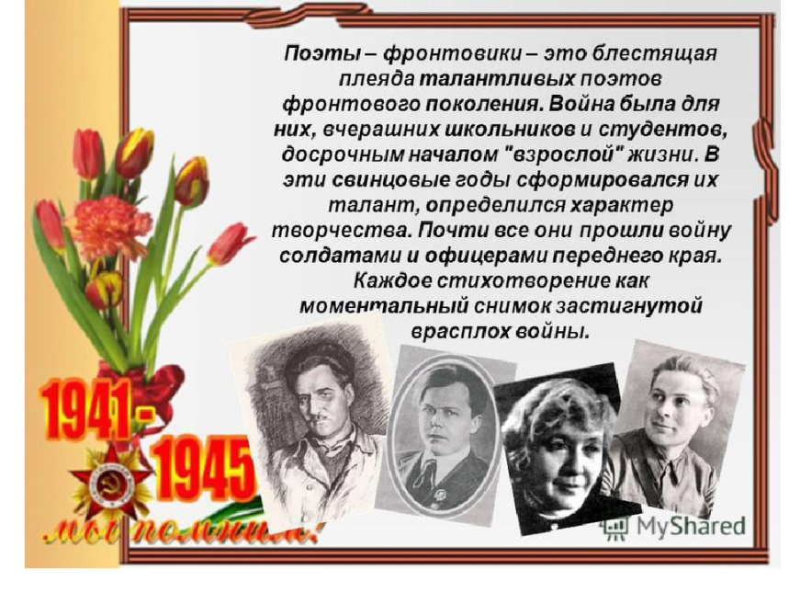
Татьяна Николаевна. А закончить нашу акцию мы хотим песней о нашем донском крае, взрастившем таких замечательных поэтов, своих сынов, песню, которая характеризует душу нашего донского народа, готового всегда в любой момент защитить свой родной донской край. «Любо мне, когда Дон разливается».

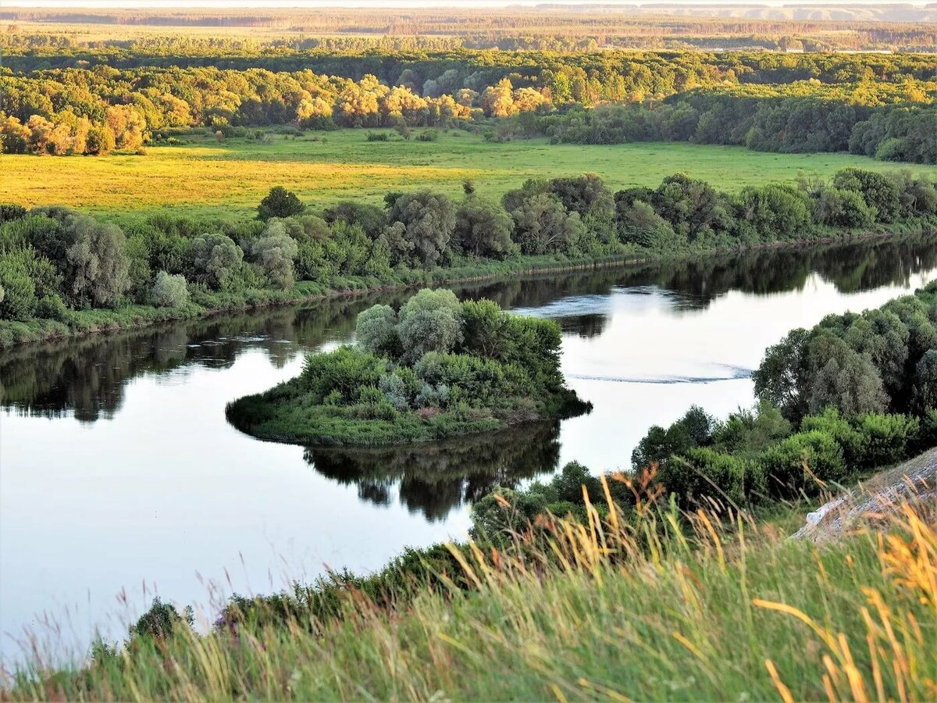

Песня Ксении Евгеньевны.

Любо мне, когда Дон разливается и зеленеют рощи по весне
И туман над рекой расстилается, ай до чего же Любо мне
И туман над рекой расстилается, ай до чего же Любо мне

Любо мне, когда зоренька ясная багрянцем отражается в окне
И блестит в куполах солнце красное, ай до чего же Любо мне
И блестит в куполах солнце красное, ай до чего же Любо мне

Любо мне, когда песня знакомая растеребит сердечно душу мне
И в кругу за столом вся родня моя, ай до чего же Любо мне
И в кругу за столом вся родня моя, ай до чего же Любо мне

